一、主观题

1.请根据电路图写出逻辑函数

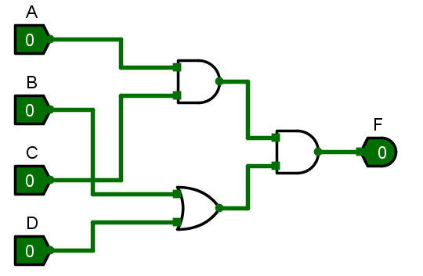

答：F=AC（B+D）

1. 请使用与、或、非门实现同或门，并在logisim中画出电路

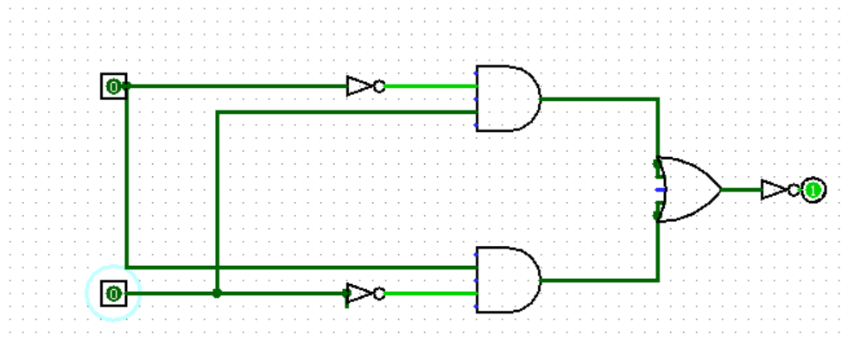

3.请在logisim中画出逻辑函数 $F=ABC+A'B'C'$,反函数F'的电路

$F=ABC+A'B'C'=ABC+(A+B+C)'$:

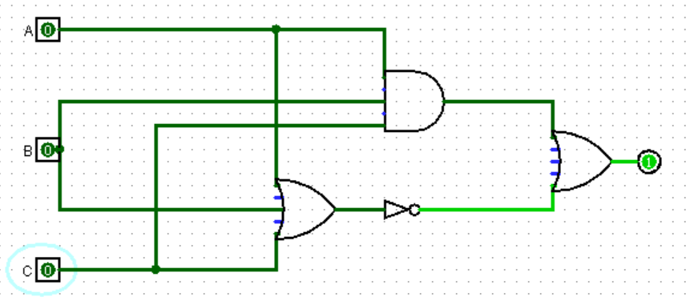

$$F'=(ABC+A'B'C')'=(ABC)'(A+B+C)$$

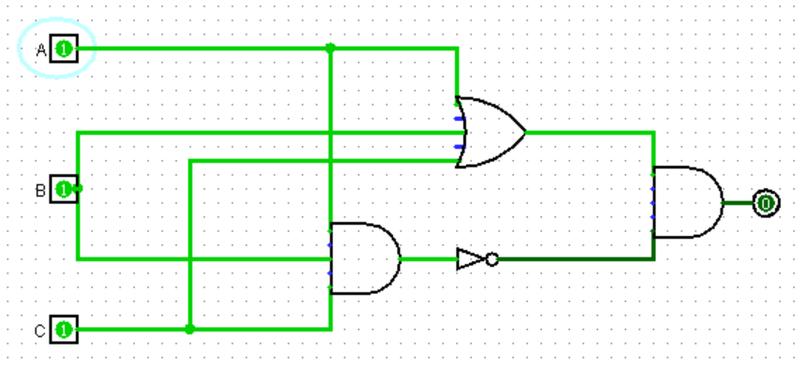

1. 请化简逻辑函数 $F=ABC+ABD+C^{'}D^{'}+{AB}^{'}C+A^{'}{CD}^{'}+{AC}^{'}D+ABCD$，写出最简逻辑函数并在logisim中画出对应功能的最简电路

$F=ABC+ABD+C^{'}D^{'}+{AB}^{'}C+A^{'}{CD}^{'}+{AC}^{'}D+ABCD$ = $ABD$ +AC+C $'$ D $'$ +AC $'$ D+A $'$ CD $'$ =A+ABD+A $'$ CD $'$ +C $'$ D $'$ =A+A $'$ D $'$ +C $'$ D $'=A+D'$

